Kontener BNS F30
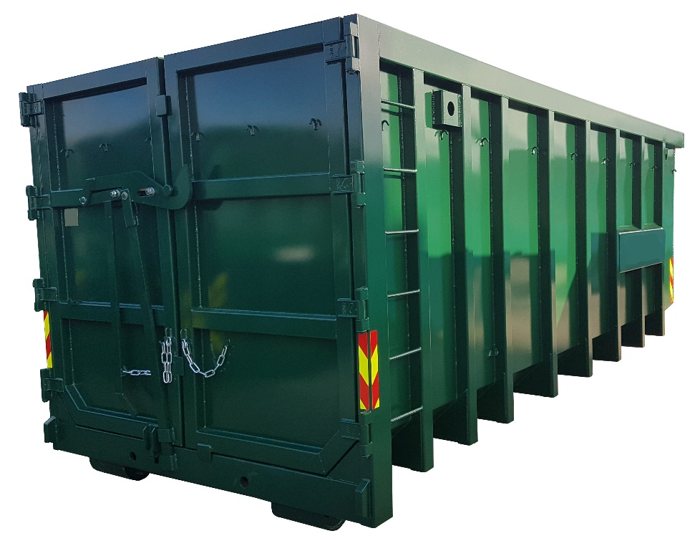

Wymiary wewnętrzne: 5940 mm x 2384 mm x 2101 mm (dł. x szer. x wys.)
Blacha: podłoga ≠ 4 mm, ściany ≠ 3 mm , gat. S235
Ożebrowanie pionowe ceownik 100x65x4 mm, gat. St235
Haczyki do plandek lub siatki po obwodzie kontenera poniżej
Kolor wg podstawowej palety RAL, gr. powłoki 120 mikronów
Kontener obsługiwany przez urządzenia hakowe oraz dźwigowe

